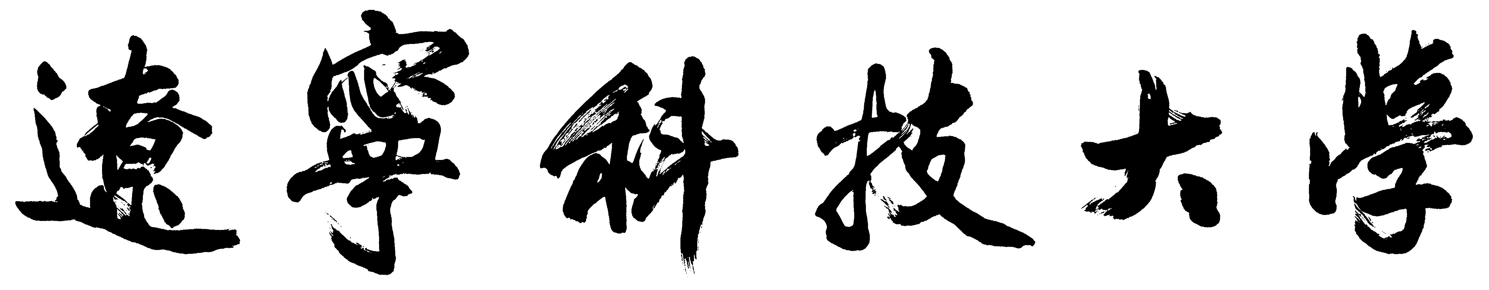
教学质量优秀奖申报表
( 2020 ～ 2021 学年度)

申 报 人
单 位
申报日期

教务处制

填 表 说 明

一、请申报人认真填写表格中的各项内容。
二、表格中相关内容的填写说明：“获奖层次”填“国家级、省部级、校级”；“担任角色” 按排名/总人数的分数形式填写；“等级”填“几等奖” ；日期格式为“年/月”。
三、表中数据的真实性由申报人及所在单位负责。
四、获奖时间范围：
1、辽宁省教改成果奖为申报时间的近一届的评选结果，省级及校级课程/教材为5年有效期；
2、其它获奖为申报时间的上一年3月1日至本年的2月28日。
五、获奖证书要提供复印件，出版教材（专著）要提供封面及相关内容的复印件。
六、此申报表要求用A4纸打印1份。

一、教师基本情况
姓名 |  |  |  | 出生年月 |  |  |  |  |  |  |  | 职称
职务 |  |  |  | 手机 |  |  |  |  |  |  |  | 高校教龄
最近两学期教学质量考核结果（排名/考核人数） |  |  |  |  |  |  |  |  |  |  |  | ；
申报人符合《辽宁科技大学本科教学荣誉评选细则》（教发【2019】22号附件）中有关校级教学质量优秀奖评选基本条件，选择条件的第 项、第 项。
二、本学年面向本科生实际课堂教学
课程名称 |  |  | 课程性质  （必修、选修） |  |  |  |  | 授课班级 |  |  |  |  | 实际课堂教学学时 |  |  |  |  | 总学时
三、教学改革立项情况
项目名称 |  |  |  |  |  | 担任角色  （排名/总人数） |  |  |  | 层次  （校/省/国家） |  |  |  |  |  | 立项时间
四、教学成果获奖情况
成果名称 |  |  |  |  |  | 担任角色  （排名/总人数） |  |  |  | 获奖层次及等级 |  |  |  |  |  |  | 获奖时间
五、课程建设情况
课程名称 |  |  |  |  |  |  | 担任角色  （排名/总人数） |  |  |  | 层次类别  （校/省/国家） |  |  |  |  | 获评时间
六、作为第一指导教师指导学生参加竞赛情况（省级及以上）
大赛名称 |  |  |  |  |  |  | 层次等级 |  |  |  |  | 行政主管部门 |  |  |  |  | 获奖时间
七、出版专著/论文/校企合作教材情况
教材/专著/论文名称 |  |  | 出版社/期刊名称 |  |  |  |  |  | 担任角色  （排名/总人数） |  |  |  |  |  |  |  | 出版时间
八、参加校级及以上教学比赛获奖情况
大赛名称 |  |  |  |  |  |  |  | 获奖等级 |  |  |  |  |  | 获奖时间
九、科研促进教学具体事例及其他指导学生取得成果情况(500字以内)
学  院  （部）  推  荐  意  见 |  | 教学院长（主任）( 签字)： （公章）  年 月 日
教  务  处  评  审  意  见 |  | 处长(签字)： （公章）  年 月 日
学  校  意  见 |  | 主管校长(签字)： （公章）  年 月 日

